ЧАСТНОЕ ПРОИЗВОДСТВЕННО-ТОРГОВОЕ УНИТАРНОЕ ПРЕДПРИЯТИЕ
«Техно-Хлеб»

Беларусь, 220040, г. Минск, ул. Мирошниченко, д. 55, УНП 190851124, ОКПО 377292275000,
р/с 3012215480010 в ОАО «Белинвестбанк» ф-л «Минская городская дирекция», код 764 г, Минск, ул. Коллекторная, д.11,
тел./факс: +375 -17-268-55-21, тел. моб.: +375 -29-651-29-19, e-mail: teсhno-hleb@mail.ru
Уважаемые Господа, здравствуйте!

Предлагаем Вашему вниманию оборудование, комплектующие с консервации
и б/у.

№ | Наименование |  | Характеристики | Стоимость
1 | 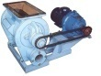 | Питатель роторный,  с эл.приводом | Производительность 1.5-7.0т/час,d=200мм, мощность 1.1квт, вес 140кг с консервации | договорная
2 | 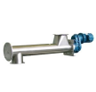 | Шнековый питатель,  с эл.приводом, | Производительность 4т/час, 0,47кг/см, мощность 2,4квт, вес 236кг, с консервации | договорная
3 | 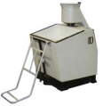 | Мукопросеиватель  МПМ-800 (РФ) | Производительность 1500 кг/час, мощность 1,1 кВт, габаритные размеры 860х670х1310 мм, вес 156 кг. б/у | 28 000
4 | 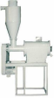 | Мукопросеиватель «Бурат» | Производительность-3000 кг/ч, мощность 1.1 кВт , вес 495 кг., габаритные размеры: 2860х913х1850.С консервации | договорная
5 | 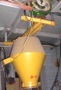 | Мучной дозатор Ш2-ХДА | Производительность 20-100 кг, мощность 0,3 кВт габаритные размеры 1540*870*1930, вес 220кг . C консервации | договорная
6 | 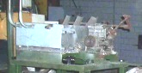 | Дозатор жидких компонентов черпачкового типа, н/ж | Производительность 300об/мин; от 0,18 до 17л/мин, от 1 до 6 секций габариты 1680х600. C консервации | договорная
7 | 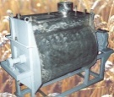 | Заварочная машина  Р3-ХВА | С консервации | 63 000
8 | 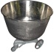 | Дежа подкатная на 330 л.  к А2-ХТ-3Б | Н/ж (восстановленная), D чана 1082 мм, вес 116 кг. | 28 000
9 | 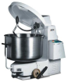 | Тестомесильная машина  HDS-180 Regula (Чехия) | С 1-й подкатной н/ж дежей на 180 л (120 кг теста). Месильный орган – рамка, образованная 2-я замкнутыми спиралями. Восстановленная. | 75 000
10 |  | Тестомесильные машины непрерывного действия  А2-ХТТ с 1-но/ 2-х канальным разгрузителем | С консервации | договорная
11 | 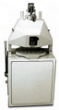 | Полуавтоматический тестоделитель-округлитель DTP Regula (Чехия) | 30 заготовок / цикл, вес заготовки 50 – 120 гр. Мощность 0,75 кВт, габаритные размеры 615 х 740 х 2070 мм (с поднятой ручкой механизма деления). Восстановленный | 45 000
12 | 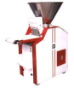 | Тестоделитель вакуумный HURMAK (Турция) | Вес заготовок 100 – 800 гр., производительность 1860 шт./час, максимальная влажность теста 50%, мощность 1,75 кВт, вес 500 кг. Восстановленный | 82 000
13 | 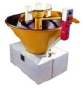 | Тестоокруглитель Т1-ХТН (обратный конус) | б/у | договорная
14 | 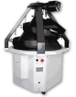 | Конусный тестоокруглитель  А2-ХПО6 | (Украина), вес заготовок: 90 – 900 гр., производительность 1800 шт./час, мощность 2.4 кВт, вес 315кг.б/у | договорная
15 | 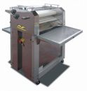 | Рогаликовая машина Forni  VIDAMA (Италия) | Вес заготовок 30 -1500 гр., ширина цилиндров 600 мм, 0,75 кВт, б/у | договорная
16 | 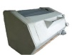 | Багетоформующая машина WB IBIS (Польша). Настольная. | Макс.длина и вес заготовки 700 мм и 50 – 1000 гр., произв-ть 1800 шт/час, мощность 0,55 кВт, вес 270 кг, габариты 1050 х 800 х 1600 мм. Восстановленная. | 65 000
17 | 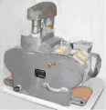 | Настольная машина для изготовления булок типа «Кайзерка», Grubelnik (Германия) | Выход 2-х заготовок одновременно.б/у | 18 000
18 | 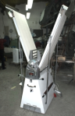 | Раскаточная машина Ролматик  (Италия), 2008 г.в. | Производительность – 25-35 м/мин; ширина ленты – 600 мм; длина ленты – 2х1200 мм; расстояние между вальцами – 0,2-45 мм; мощность – 0,7 кВт.; масса 250 кг. б/у | 120 000
19 | 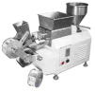 | Автомат МАК-1М (РФ), в упаковке | Производство заготовок изделий без начинки и с начинкой (открытой и закрытой) – сдобное и песочное печение, пряники, хлебные палочки, булочки, пельмени, вареники. С консервации. Производительность – до 85 кг/час. | 90 000
20 |  | Начиночная машина, предназначена для работы совместно с А2-ШФЗ | Производительность50-850 кг., мощность 0,75 кВт, Рабочее давление, МПа 0,3.Занимаемая площадь - не более 0.25 м^{2.} . Габаритные размеры 515*480*1360 мм. Масса машины 170 кг. Позволяет производить заготовки изделий с открытой пастообразной начинкой - пряники, сдобное и песочное печение. | 30 000
21 | 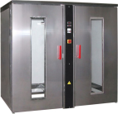 | Расстойный шкаф  на 2 тележки (РФ) | Вместимость, стелажных тележек-2, габаритные закатываемой стеллажной тележки 760x1010x1800 мм. Размеры дверных проемов 820x1830мм. Рабочая температура, град. С 30-45 С Относительная влажность воздуха, % 60-90 Время разогрева воздуха внутри камеры до температуры 40 град. С- не более 30 мин, мощность, кВт 3 , масса, не более 350 кг. 2 двери, габаритные размеры 1100 х 1900 х 2250 мм. Восстановленный | 30 000
22 | 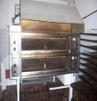 | Подовая эл. 2-х камерная печь  «TMS» (Чехия) | Площадь пода 3,1 м², мощность 29 кВт.б/у | 60 000
23 | 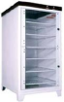 | Шкаф расстойный к печи  «TMS» (Чехия) | На 18 противней, н/ж облицовка. Восстановлен. | 30 000
24 |  | Жарочный шкаф н/ж  ЭШЖ-0,5,(РФ) | 2 кВт, с консервации | договорная
25 |  | Печь 2-х камерная электрическая, "Дока-хлеб" | 19 кВт , с консервации. (РФ) | 15 000
26 | 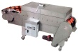 | Туннельная электрическая  печь для выпечки питы / лавша  A.R.I. (Израиль) | Производительность 1250 пит/час, время выпечки 40-90 сек, макс.температура 450 С, эл.мощность 30 кВт, габариты 2910х1300х1600 мм, масса 1500 кг. Восстановленная. | 340 000
27 | 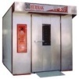 | Ротационная электрическая печь Н2-600 на 1 тележку  HURMAK (Турция) | Площадь пода 10,8 м², мощность 36 кВт, 2 тележеки, противень 770 х 730 мм, восстановленная | 75 000
28 | 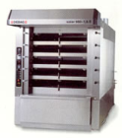 | Подовая 4-камерная печь  Debag Monsun (Германия) | Площадь пода 8,5 м²; обогрев – жидкое топливо/газ, 2 нижних пода – выдвижные, электрическая мощность 3,5 кВт, (без горелки). Восстановленная | 75 000
29 | 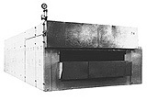 | Печь тупиковая электрическая  Ш2-ХПА-10 | Под – 10 кв.м, с консервации | договорная
30 |  | Печь тупиковая электрическая  Ш2-ХПА-16 | Под – 16 кв.м, с консервации | договорная
31 |  | Печь тупиковая электрическая  Ш2-ХПА-25 | Под – 25 кв.м, с консервации | договорная
32 | 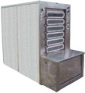 | Подовая 6-камерная печь  Debag Monsun (Германия) | Площадь пода 5,8 м²; обогрев – жидкое топливо/газ, ширина пекаренной камеры 600 мм, глубина 1600 мм, электрическая мощность 3,5 кВт, (без горелки), габариты 2500 х 1000 х 1800 мм, б/у | 60 000
33 |  | Посудомоечная машина  Hobart GT 53 B (Германия) | Размер моечной камеры 600 х 600 х 600 мм, 2-х контурная мойка, загрузка фронтальная, макс.температура воды 90 0С, мощность 10 кВт, габаритные размеры 650 х 900 х 1800 мм.б/у | 30 000
34 |  | Стол разделочный н/ж, 1800 х 800 мм | б/у | 7 000
35 | 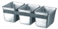  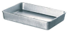    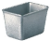 | Противни, формы хлебные | Плоские, волнистые, перфорированные. Разные размеры. Формы Л7.б/у | договорная
36 | 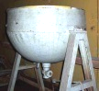 | Котёл медный, паровой на 75л,  Б4-ШКБ-75 | 75 л., с консервации, открытый | договорная
37 | 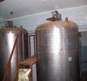 | Н/ж резервуар закрытый  Я1-ОСВ-2,5, на 2,5 куб.м. | С термоизоляцией, рубашкой нагрева-охлаждения, мешалкой, с консервации | договорная
38 | 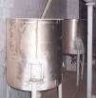 | Н/ж резервуар открытый  на 1 куб.м. со сливом | С консервации | договорная
39 | 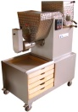 | Пресс макаронный  «Итилица M1» | Производительность 55-65 кг/час; единовременная загрузка 10.8 кг; влажность изделий 29%; мощность 2,8 кВт; Габариты: длина – 1090 мм, ширина – 680 мм, высота – 1360 мм; масса 200 кг. С консервации | 60 000
40 | 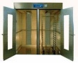 | Шкаф сушильный 4-х  секционный «Русская трапеза» | С консервации | договорная
41 | 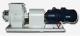 | Нагнетатель теста/ опары | С консервации | договорная

С уважением, директор Козлов Сергей Михайлович

